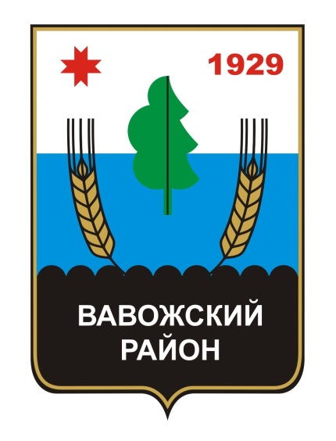

12+
МУНИЦИПАЛЬНОЕ ОБРАЗОВАНИЕ
«ВАВОЖСКИЙ РАЙОН»

СОБРАНИЕ
МУНИЦИПАЛЬНЫХ ПРАВОВЫХ АКТОВ муниципального образования
«Муниципальный округ
Вавожский район
Удмуртской Республики»

№ 5 (310)

07 августа 2026 года

ОФИЦИАЛЬНОЕ ИЗДАНИЕ

№ 5 (310)
07 августа 2026 года

год издания 20-ый
СОБРАНИЕ
МУНИЦИПАЛЬНЫХ ПРАВОВЫХ АКТОВ
муниципального образования
«Муниципальный округ
Вавожский район Удмуртской Республики»

П Е Р И О Д И Ч Е С К О Е И З Д А Н И Е

«Собрание муниципальных правовых актов муниципального образования «Муниципальный округ Вавожский район Удмуртской Республики»» издается в соответствии с решением районного Совета депутатов муниципального образования «Вавожский район» от 28 апреля 2007 года №73 «Об утверждении Устава средства массовой информации «Собрание муниципальных правовых актов муниципального образования «Вавожский район» (с изменениями, внесенными решениями от 26.11.2010 №333, от 30.03.2012 №21, от 11.09.2015 №225, от 22.04.2016 №264, от 28.04.2017 №53, от 25.10.2018 №140, от 25.04.2019 №165, от 11.07.2020 №247, от 30.09.2021 №13).

Состоит из трех разделов:
- в первом разделе публикуются решения Вавожского районного Совета депутатов;
- во втором разделе публикуются постановления и распоряжения Администрации Вавожского района и иные акты органов местного самоуправления;
- в третьем разделе публикуются официальные сообщения и материалы.

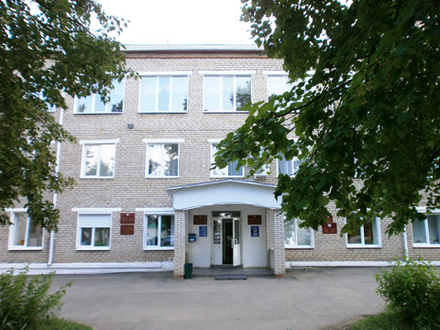

СОДЕРЖАНИЕ
РАЗДЕЛ ВТОРОЙ

- Постановление Администрации муниципального образования «Муниципальный округ Вавожский район Удмуртской Республики» от 24.07.2026г. № 499 «О внесении изменений в постановление Администрации муниципального образования «Муниципальный округ Вавожский район Удмуртской Республики» от 20.06.2022 № 759 «Об утверждении Порядка частичного возмещения затрат (компенсация) на оплату путевок, приобретенных за счет средств родителей (законных представителей), работодателей и иных лиц в загородные детские оздоровительные лагеря в муниципальном образовании «Муниципальный округ Вавожский район Удмуртской Республики»

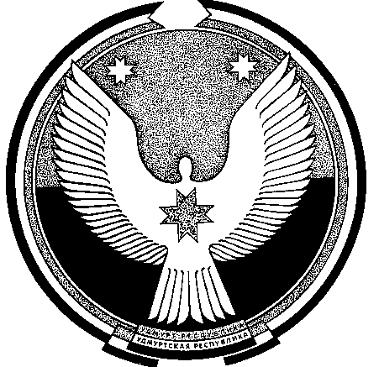
АДМИНИСТРАЦИЯ «Удмурт Элькунысь
муниципального образования Вавож ёрос муниципал округ»
«Муниципальный округ муниципал кылдытэтлэн
Вавожский район АДМИНИСТРАЦИЕЗ
Удмуртской Республики»
Интернациональная ул., д..45а, с.Вавож, Интернациональной ур., 45а юрт, Вавож черкогурт,
Удмуртская Республика, 427310 Вавож ёрос, Удмурт Элькун, 427310
Тел./факс (34155) 21484 Тел. /факс (34155)21484
Е-mail: mail@vav.udmr.ru Е-mail: mail@vav.udmr.ru

ПОСТАНОВЛЕНИЕ

24 июля 2026 года с. Вавож № 499

О внесении изменений в постановление Администрации муниципального образования «Муниципальный округ Вавожский район Удмуртской Республики» от 20.06.2022 № 759 «Об утверждении Порядка частичного возмещения затрат (компенсация) на оплату путевок, приобретенных за счет средств родителей (законных представителей), работодателей и иных лиц в загородные детские оздоровительные лагеря в муниципальном образовании «Муниципальный округ Вавожский район Удмуртской Республики»

В целях приведения Порядка частичного возмещения затрат (компенсация) на оплату путевок, приобретенных за счет средств родителей (законных представителей), работодателей и иных лиц в загородные детские оздоровительные лагеря в соответствие с действующим законодательством, в соответствии с Законом Удмуртской Республики от 30.10.2025 № 61-РЗ «О наделении органов местного самоуправления отдельными государственными полномочиями Удмуртской Республики по организации оздоровления и обеспечению отдыха и оздоровления детей в каникулярное время и о внесении изменения в Закон Удмуртской Республики «Об адресной социальной защите населения в Удмуртской Республике», руководствуясь Уставом муниципального образования «Муниципальный округ Вавожский район Удмуртской Республики», Администрация муниципального образования «Муниципальный округ Вавожский район Удмуртской Республики» постановляет:

1. Внести в приложение 1 к постановлению Администрации муниципального образования «Муниципальный округ Вавожский район Удмуртской Республики» от 20.06.2022 №759 «Об утверждении Порядка частичного возмещения затрат (компенсация) на оплату путевок, приобретенных за счет средств родителей (законных представителей), работодателей и иных лиц в загородные детские оздоровительные лагеря в муниципальном образовании «Муниципальный округ Вавожский район Удмуртской Республики» (далее - Порядок) следующие изменения:
1.1. В пункте 2 Порядка слова «на территории Российской Федерации» заменить на «на территории Удмуртской Республики».
2. Контроль за исполнением настоящего постановления возложить на заместителя главы Администрации Вавожского района по социальным вопросам Воронцову Т.А.
3. Настоящее постановление вступает в силу с момента подписания и распространяет свое действие на правоотношения, возникшие с 01.01.2026.

Глава муниципального образования
«Муниципальный округ Вавожский район
Удмуртской Республики» С.В. Зорин

СОСТАВ
РЕДАКЦИОННОГО СОВЕТА СРЕДСТВА МАССОВОЙ ИНФОРМАЦИИ
«СОБРАНИЕ МУНИЦИПАЛЬНЫХ ПРАВОВЫХ АКТОВ
муниципального образования «Муниципальный округ
Вавожский район Удмуртской Республики»

Шишкин А.А. – Председатель Совета депутатов муниципального образования
«Муниципальный округ Вавожский район Удмуртской
Республики»;
руководитель редакционного Совета.

Карпова А.М.– ведущий документовед отдела
информационного сопровождения;
ответственный секретарь редакционного совета.

Куклина С.В.– главный специалист-эксперт Вавожского районного Совета
депутатов

Редькин Э.В. – начальник отдела информационного сопровождения

Учредитель: Совет депутатов
муниципального образования «Муниципальный округ Вавожский район Удмуртской Республики»

Адрес редакции: 427310, УР,
Вавожский район, с.Вавож, ул.Интернациональная, д.45а
т. (34155) 2-12-05; факс (34155) 2-16-40
E-mail: adminmo@udm.net
За справками по вопросам подписки и распространения обращаться
по телефону (34155) 2-16-40. Распространяется бесплатно.
12+ (информационная продукция для детей, достигших возраста двенадцати лет)

Подписано в печать 06.12.2024
Формат А4, бумага для офисной техники
14 с. Тираж 100 экз.

Официальная электронная версия СМИ
«Собрание муниципальных правовых актов муниципального образования
«Муниципальный округ Вавожский район Удмуртской Республики»
выпускается
Вавожским районным Советом депутатов т. (34155) 2-16-40

